MeShow

多画面播控使用说明



扫一扫观看操作视频教程

点击链接本地观看：https://mp.weixin.qq.com/s/ruAN0uBQqDWxySFYuqfl6Q

目录
MeShow多画面播控使用说明 1
一、 简介 3
1.1概述 3
1.2运行环境 3
1.3软件区分 3
二、 安装与卸载 5
2.1 软件安装 5
2.2 软件卸载 7
三、 Me Show软件基本操作流程介绍 8
3.1 电脑显示设置（扩展模式） 8
3.3 显卡输出设置 9
3.4添加素材 10
3.5 添加节目 13
3.6 节目播放 16
四、 MeShow界面功能介绍 16
4.1.菜单栏 16
4.2 节目列表 19
4.3 播放列表 21
4.4 编辑预览区 21
4.5 快捷控制区 22
4.6 播放预监区 23
4.7 素材属性 23
4.8 素材列表 24
4.9 当前工程路径显示区 26
4.10 电脑使用率信息 26
扩展功能：Meshow iPad控制操作说明 27
第一步：下载软件 27
第二步：设备连接 28
第三步：iPad控制 29

- 简介

1.1概述

Me Show是一款集音频、视频、图片、office等多媒体一体化播放软件，该软件界面简洁、功能丰富、易学易用，支持桌面编辑、后台播放；支持画中画、画外画、任意角度旋转；支持时钟、计时、天气预报等多种功能；支持外部信号源采集播放，并对素材自定义编辑分组管理，可适用于舞台、酒吧、会议等不同场景的专业同步现场播控。

1.2运行环境
推荐配置如下：
操作系统：win7/10 64位操作系统
CPU：i5及以上
内存：不低于4G
显卡：4G独立显卡及以上
播放效果受电脑性能的高低影响，如果播放的是高清视频源，建议高配。

1.3软件区分
（不同版本的软件保存的工程文件等，不能互相加载使用）
免费版：（最大输出总点数1920*1080）
默认支持2K（蓝色皮肤）；
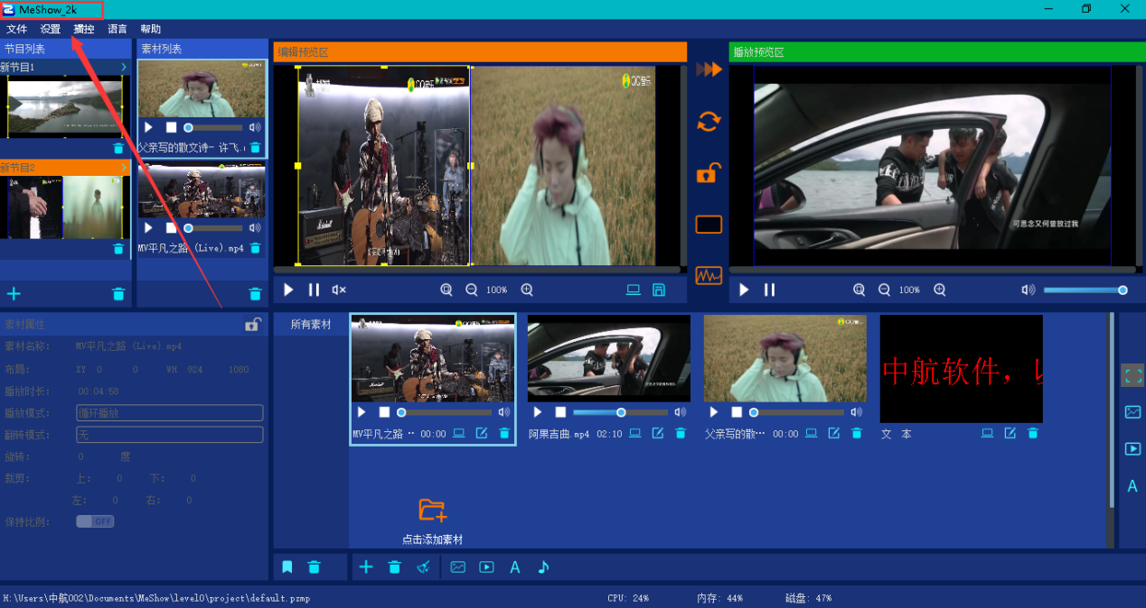

4K版本：(最大输出总点数3840*2160)
配合蓝色U盾支持4K（灰色皮肤）；
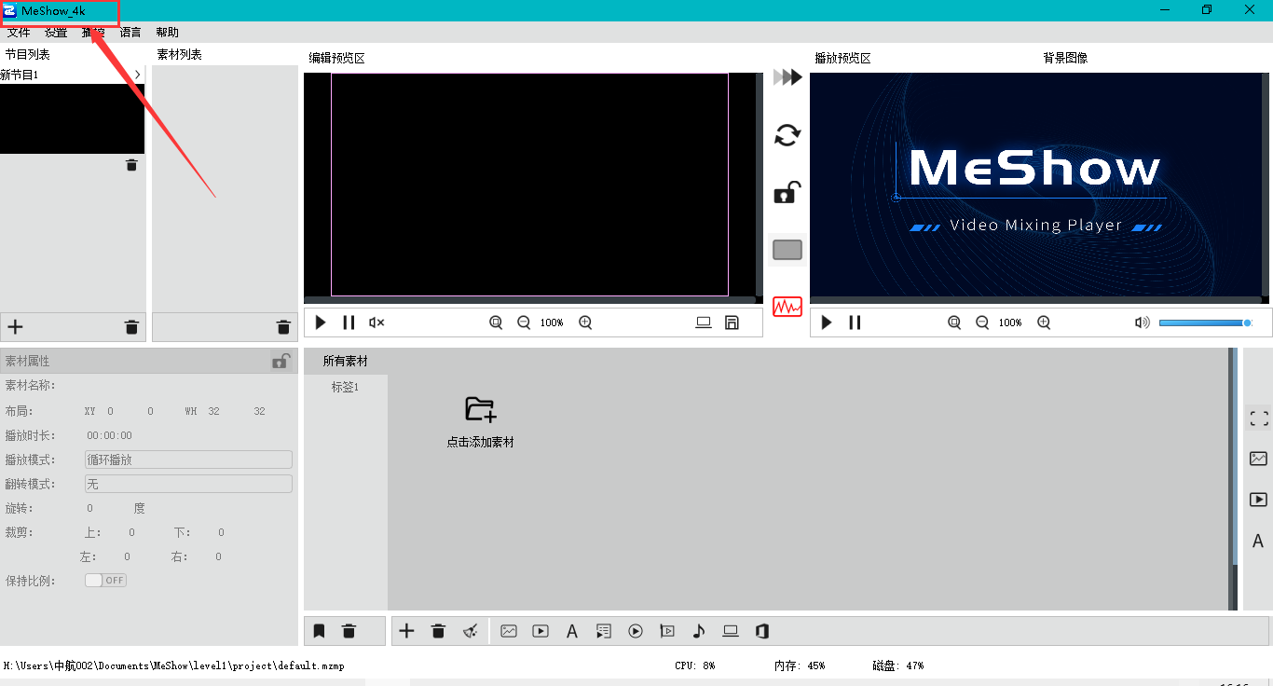

超4K版本：
配合玫瑰金色U盾支持4K（黑色皮肤）。
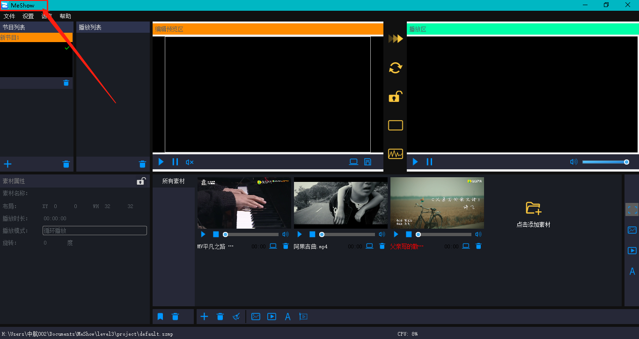

- 安装与卸载

2.1 软件安装
双击Me Show.1.0.1.exe安装文件，根据软件安装向导进行安装操作。
- 选择软件安装语言，点击‘下一步’；
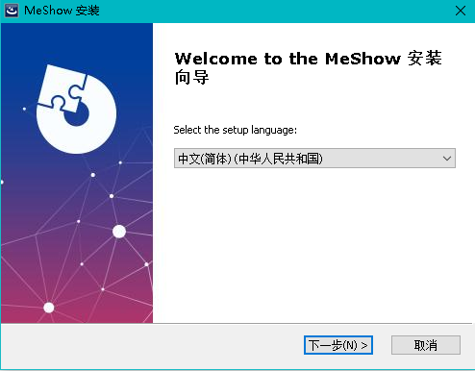

- 进入安装欢迎向导界面，点击‘下一步’；
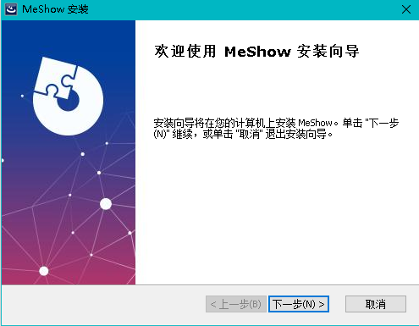

- 选择目的地位置，默认安装在C盘下‘C:\Program Files (x86)\ZOEHOO\MeShow.1.0.1’，（点击‘浏览’，可修改到其他位置）点击‘下一步’进行安装；
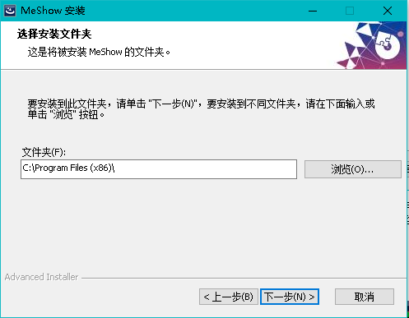

- 点击‘安装’；
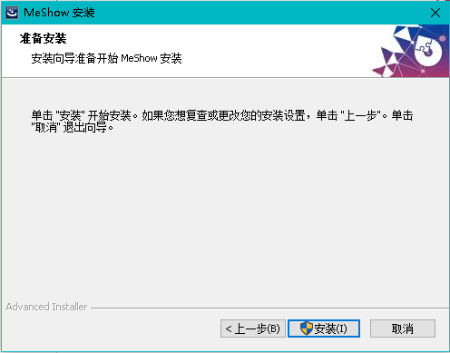

- 等待、确认安装完成，点击‘完成’；
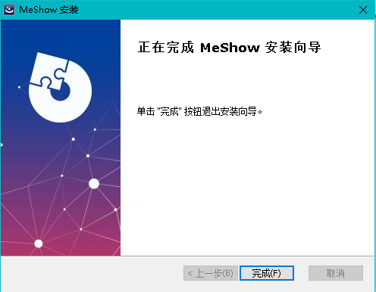
- 完成安装后，系统将自动生成桌面快捷方式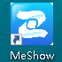。

2.2 软件卸载
在电脑左下角‘开始’菜单中选择‘Me Show→卸载Me Show’，软件即可卸载。
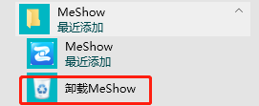

- Me Show软件基本操作流程介绍

3.1 电脑显示设置（扩展模式）
方法1：同时点击“Windows”+“P”键，出现下图窗口，选择扩展模式；
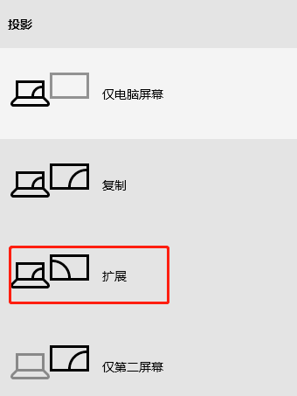

方法2：在电脑桌面单击右键找到‘屏幕分辨率’或‘显示设置’，找到多显示器设置为‘扩展这些显示’。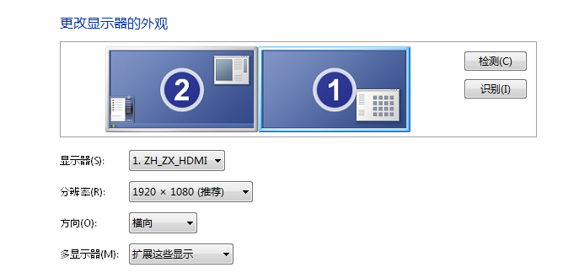

3.2软件主界面
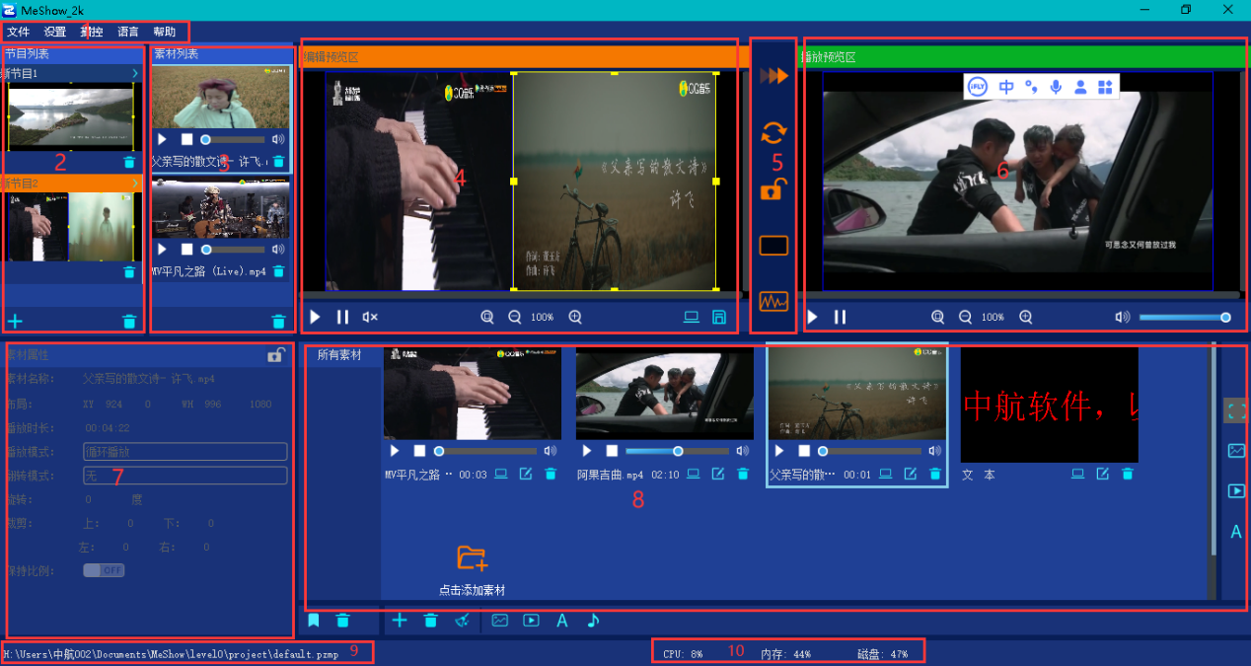
- 菜单栏：包含文件、设置、播控、语言、帮助等菜单选项；
- 节目列表：可进行节目预览、添加、删除、排序操作；
- 播放列表：节目素材列表，可进行素材播控预览设置以及层级修改；
- 编辑预览区：节目编辑预览，以及保存修改区；
- 快捷按钮区：播放、切换节目、锁定软件、输出黑屏、显示画布等实现一键操作；
- 播放预监区：预监前台画面，同步前台显示状态以及播控设置区域；
- 素材属性：显示素材信息，以及素材修改；
- 素材列表：存放素材资源，可对素材进行管理；
- 当前工程路径显示区；
- 电脑使用率信息。

3.3 显卡输出设置
在软件右上角点击‘设置’--‘显卡设置’，设置‘物理屏幕’和‘逻辑屏幕大小’。
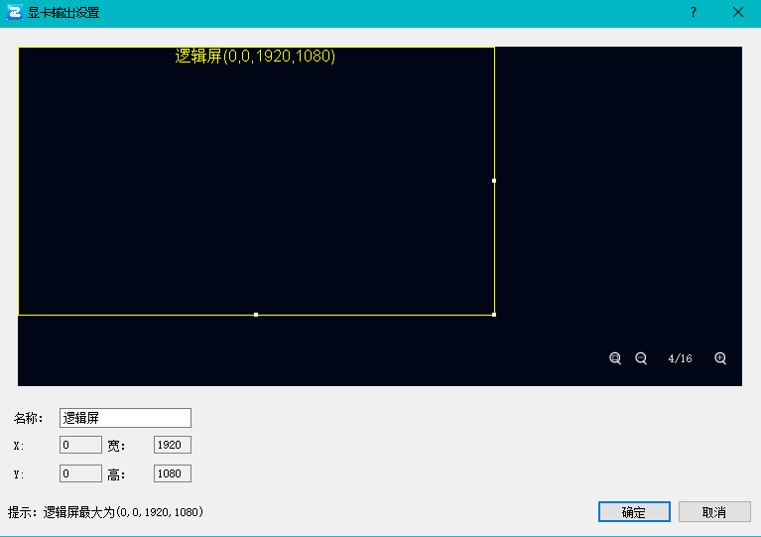
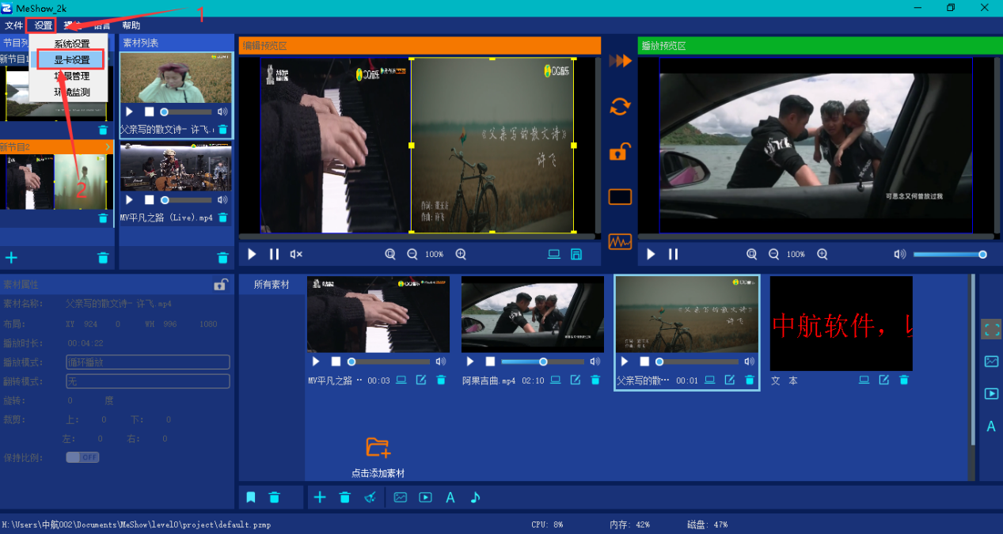

- 物理显示屏：识别到的显卡分辨率大小；
- 逻 辑 屏 ：实际显示的画面的大小。（如果是点对点或局部显示可能存在与物理显示屏不一致的情况，需手动修改逻辑屏。）

3.4添加素材
点击 + 号，分别添加所需要的素材，如：视频、图片、单行文本、音乐等。
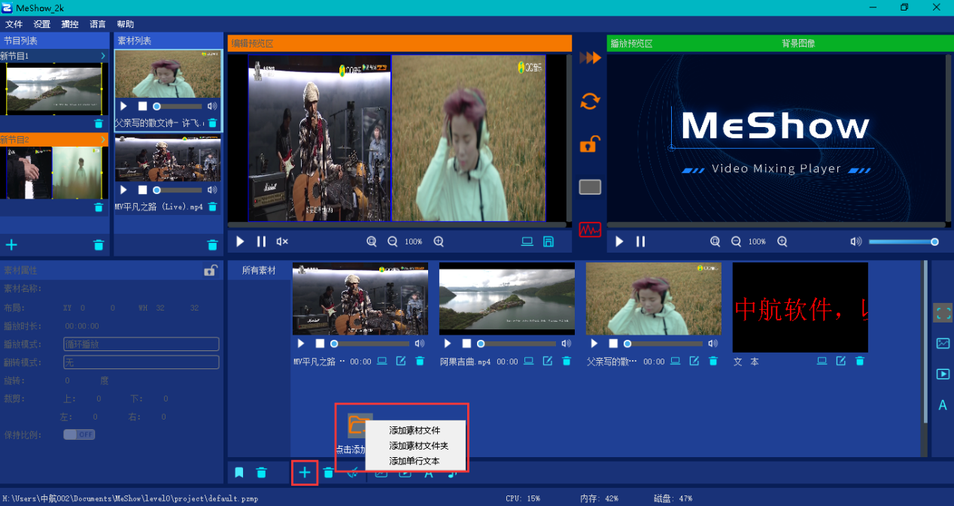

3.4.1 添加素材文件
找到文件所在路径，可以单选，或者多选多个视频、图片同时添加。
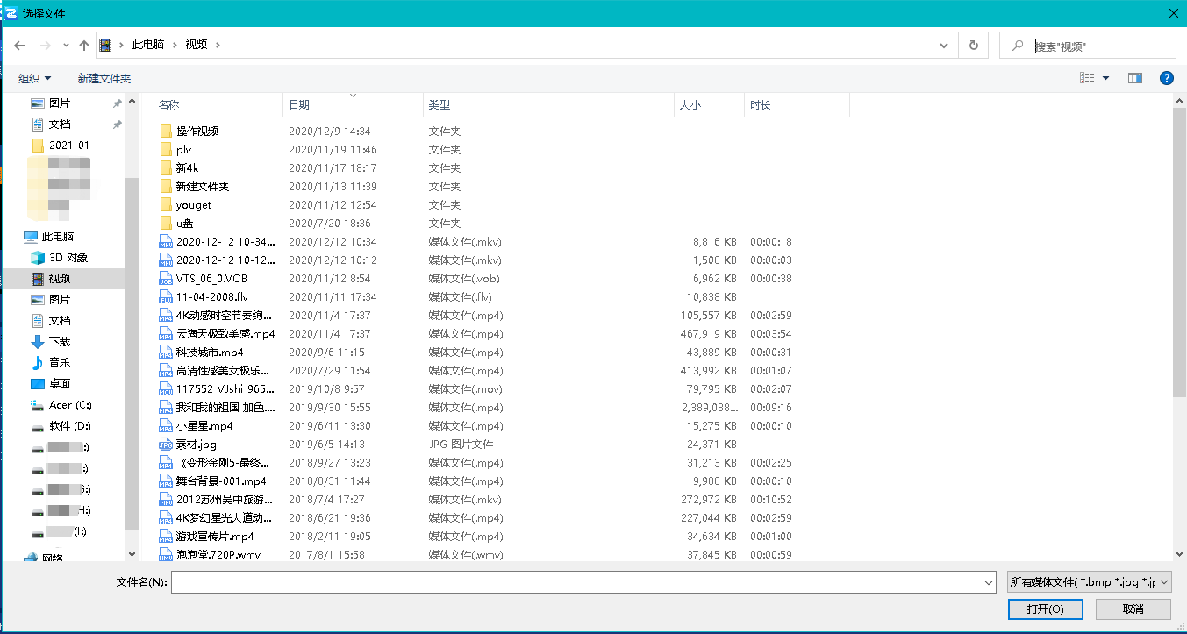

3.4.2 添加素材文件夹
直接添加整个文件夹里面的所有图片、视频等文件
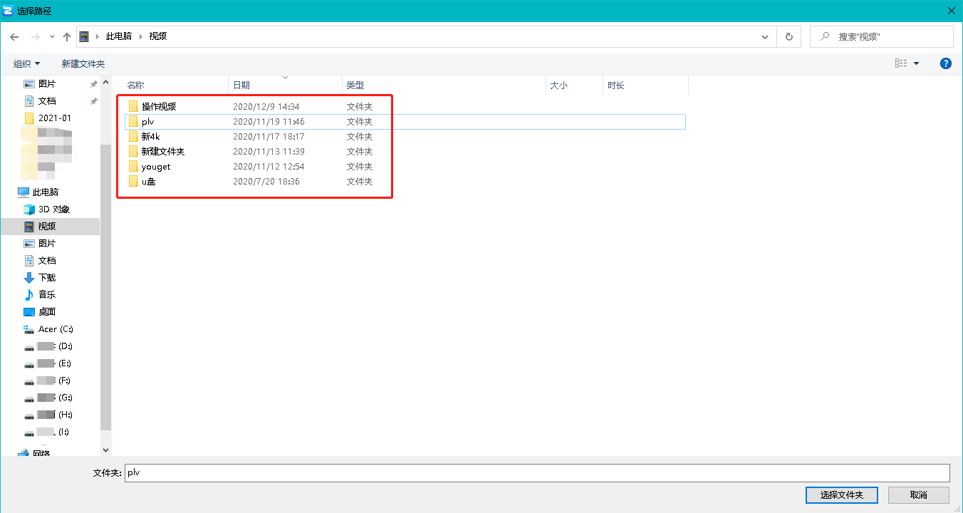

3.4.3 添加单行文本
添加单行文本素材后，在属性里面可以输入文字、设置字号、字体等。
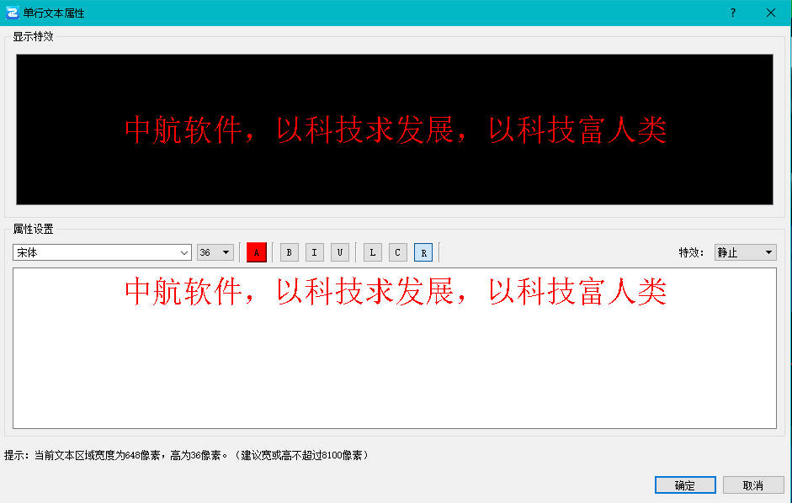

3.4.4 添加音乐
添加音乐，作为素材背景音乐后期调用。
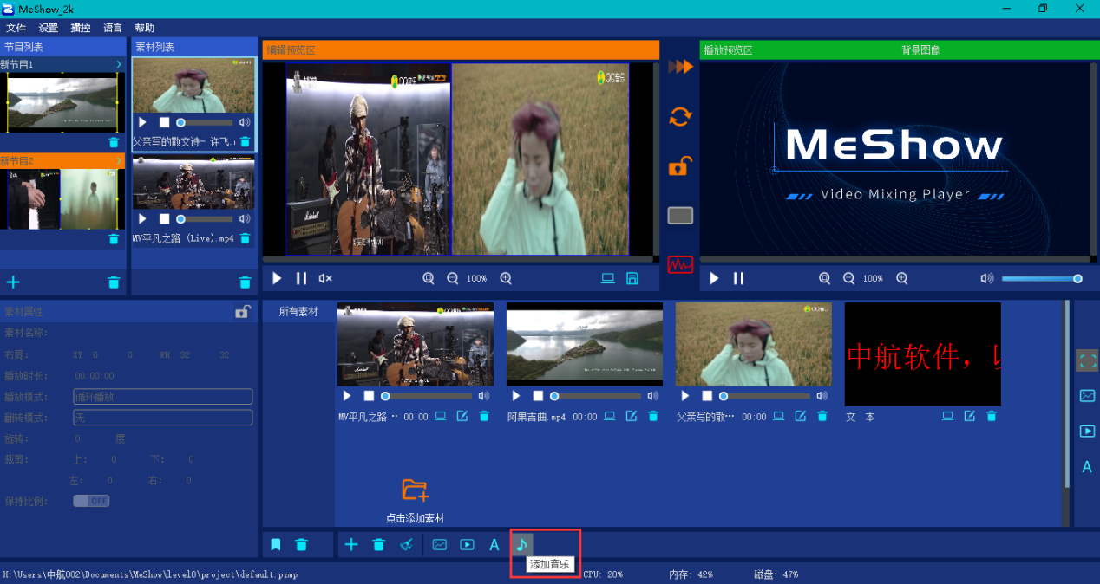

3.5 添加节目

3.5.1 新建节目
点击 号，选择已有场景，或者新建场景使用。
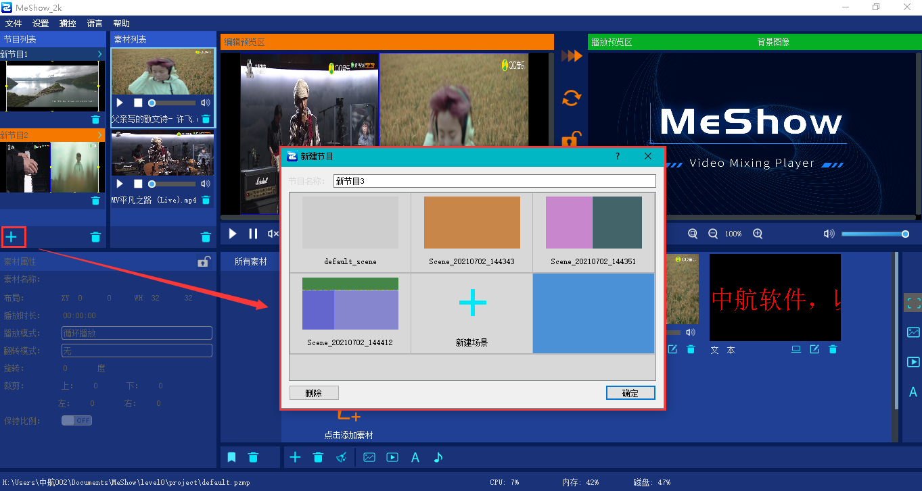

3.5.2 场景管理
- 新建场景
新建节目时，在场景列表中新建场景，分区调整后点击确定，新建节目成功，且场景自动保存。
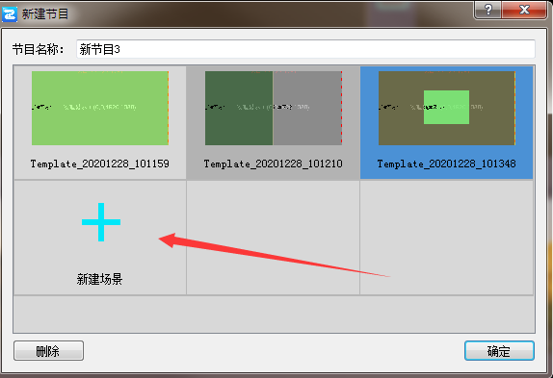
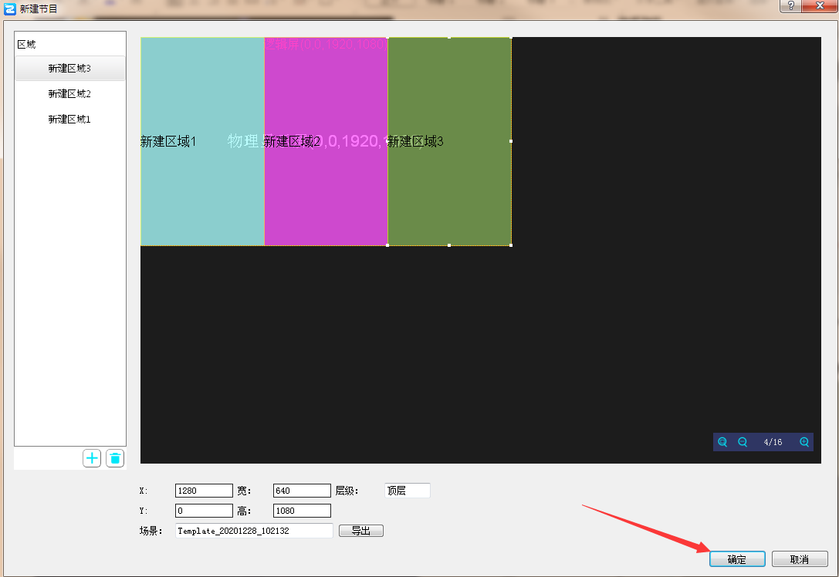

- 修改场景
- 在分区管理界面中修改分区后，勾选存为场景，自动覆盖该节目调用的对应场景。
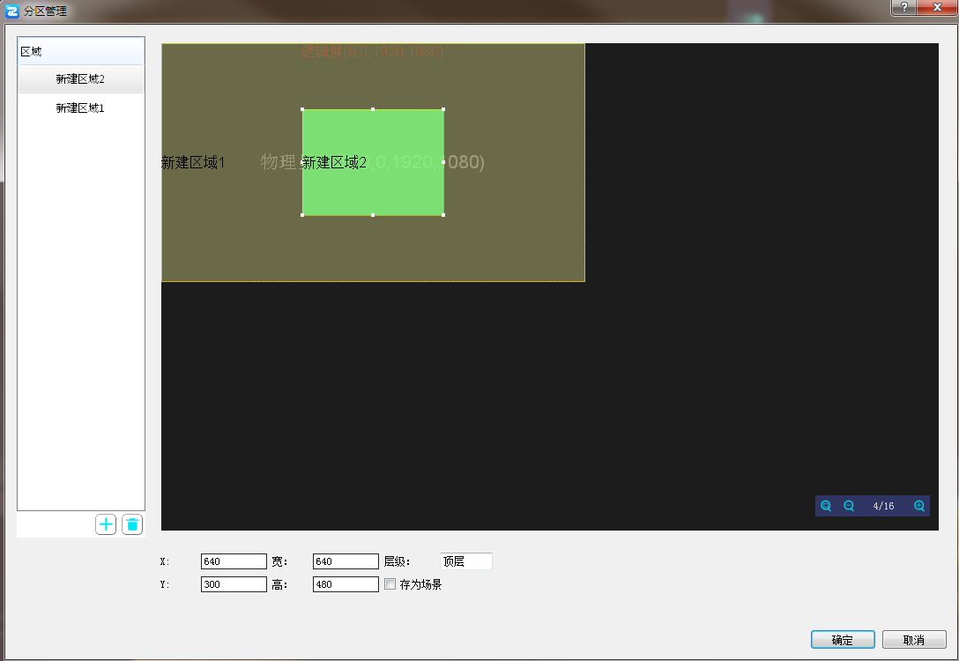

- 导出场景
- 从文件中导出；
- 新建节目时，场景列表中导出；
- 新建场景后，点击下方的导出。
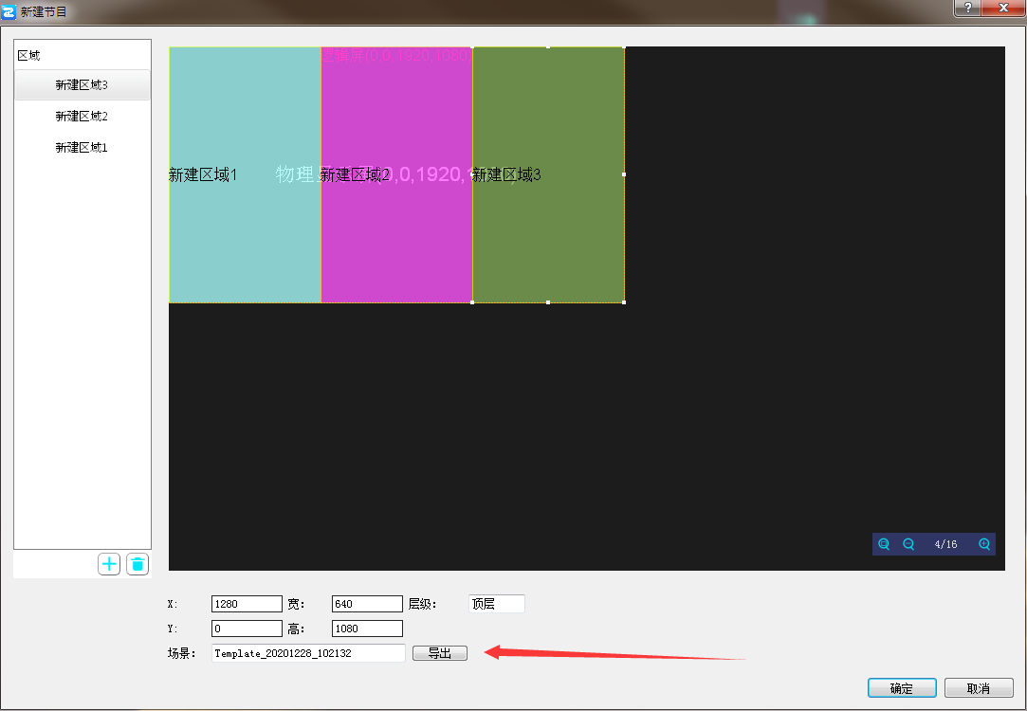
- 导入场景
从文件中导入场景或场景库。

3.5.3选择素材添加

- 将需要的素材拖动到编辑窗口的对应分区，即可添加到该节目下；
- 将需要的素材拖动到播放预监窗口的对应分区，立即会在前台播放。
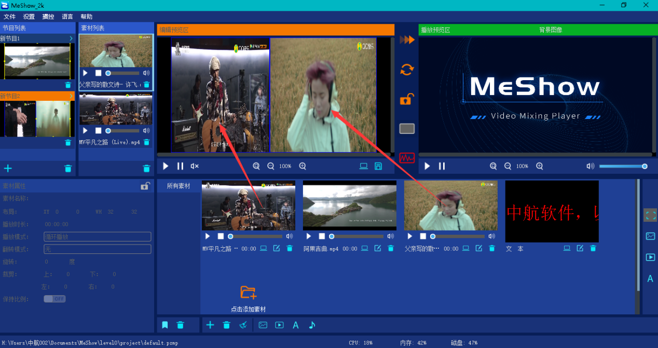

3.6 节目播放
- 点击‘直接切换’，可以将在编辑预览区的节目，切换到播放区显示；
- 点击‘切换节目’，可以将在编辑预览区节目和播放区节目快速互换；
- 点击‘一键锁定’，可以将软件锁定，防止误触碰；
- 点击‘一键黑屏’，可以将在播放区节目停止并黑屏显示；
- 点击‘输出画布’，可以将在播放区节目停止并显示预留画布图片。

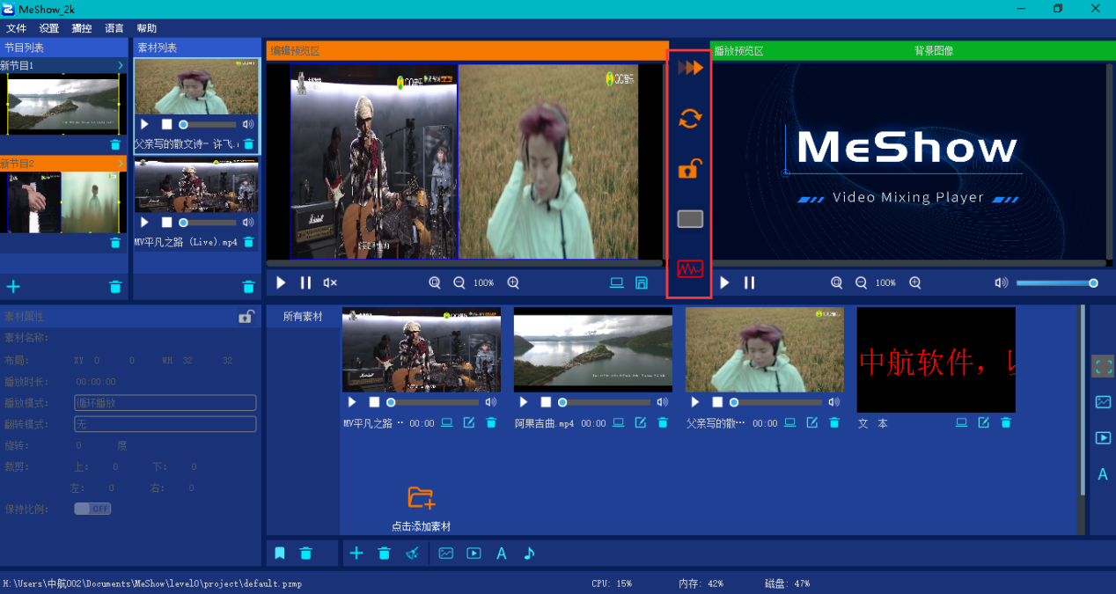

- MeShow界面功能介绍

4.1.菜单栏

4.1.1 文件
文件里面包含，‘打开工程’、‘保存工程’、‘工程另存为’、‘备份工程’、‘退出’。实现对工程文档的保存和调用。
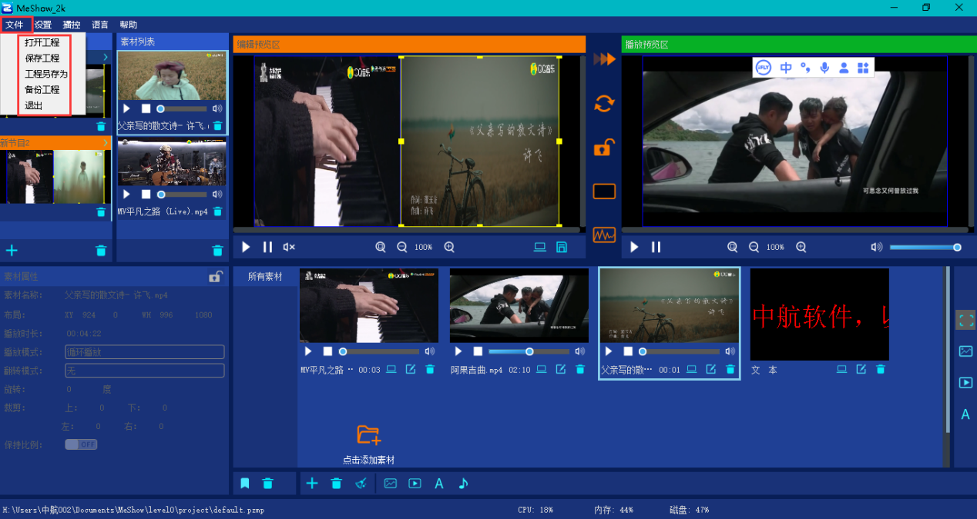
软件退出：
- 直接关闭软件退出；
- 通过菜单栏文件退出；
如果是默认工程，退出时自动保存，如果是打开的工程，退出时弹出是否保存对话框

4.1.2 设置
设置包含‘系统设置’、‘显卡输出设置’、‘场景管理’。
- ‘系统设置’设置‘画布设置’；
- ‘显卡输出设置’设置‘物理显示屏’、‘逻辑屏’；
- ‘场景管理’编辑管理场景布局；
- ‘环境监测’检查电脑相关配置。
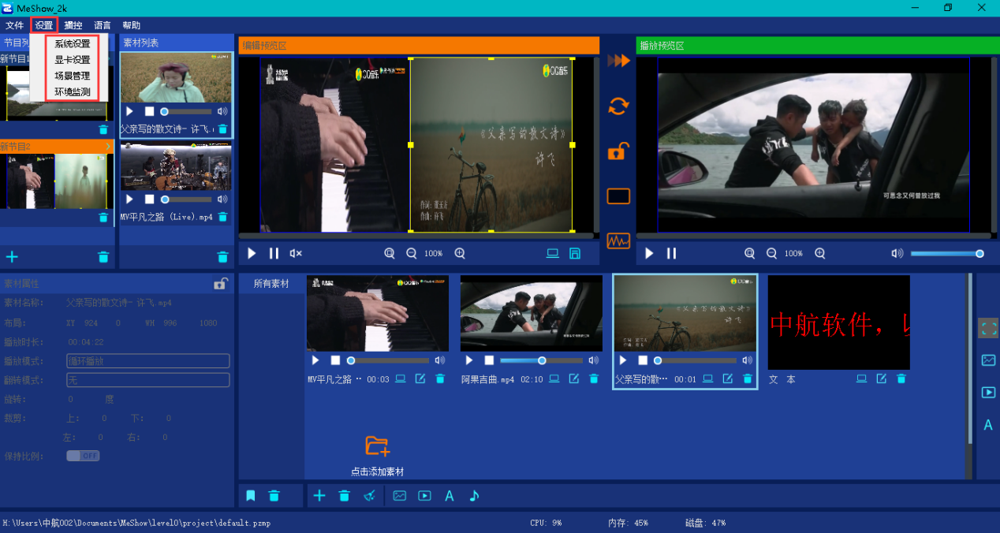

显卡输出设置
- 物理显示屏：识别到的显卡分辨率大小；
- 逻 辑 屏 ：实际显示的画面的大小。（如果是点对点或局部显示可能存在与物理显示屏不一致的情况，需手动修改逻辑屏）

4.1.3 播控
支持节目控制播放。
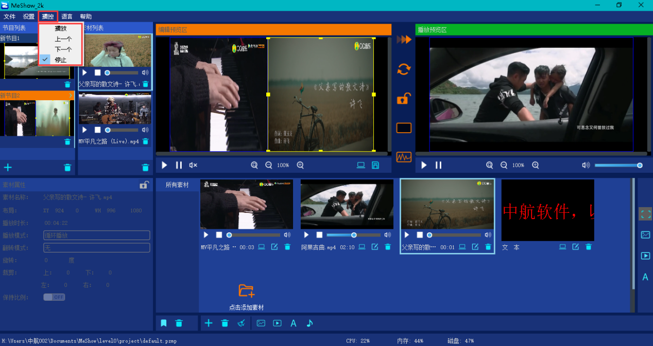

4.1.4 语言
支持中文、英文2种语言。
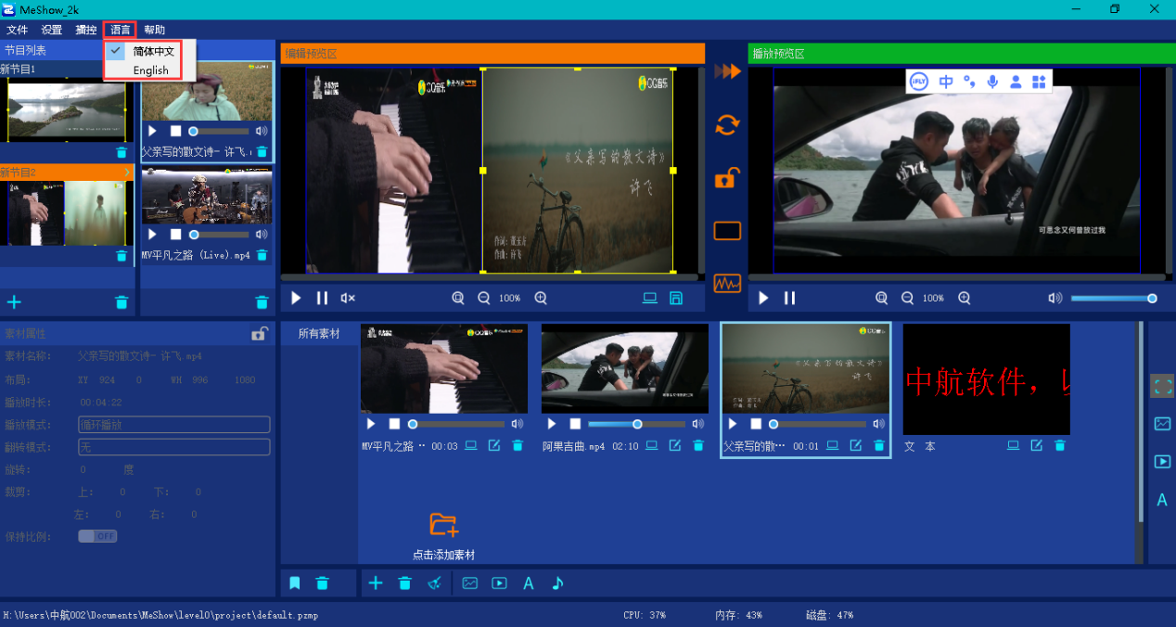

4.1.5 帮助
‘关于’可以查看软件版本信息；‘用户手册’学习软件基本操作。
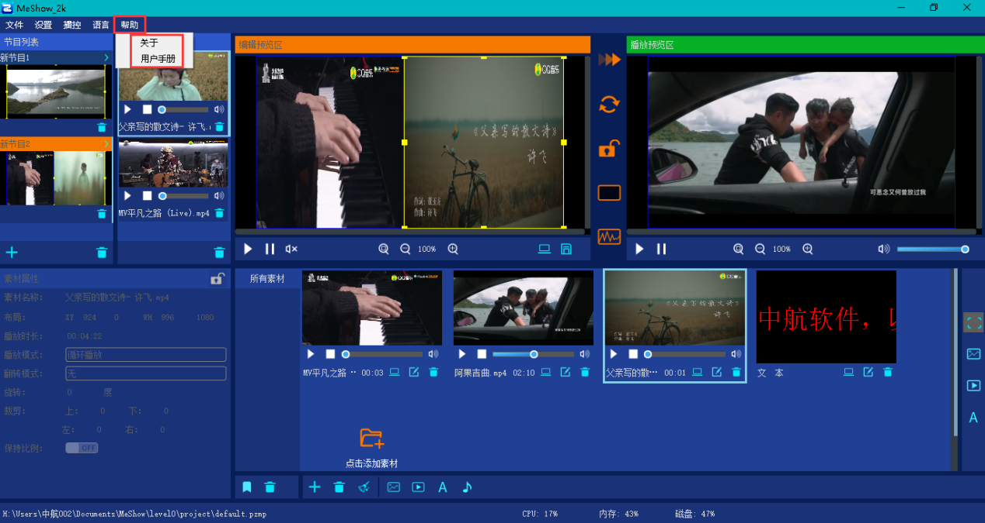

4.2 节目列表

4.2.1添加节目
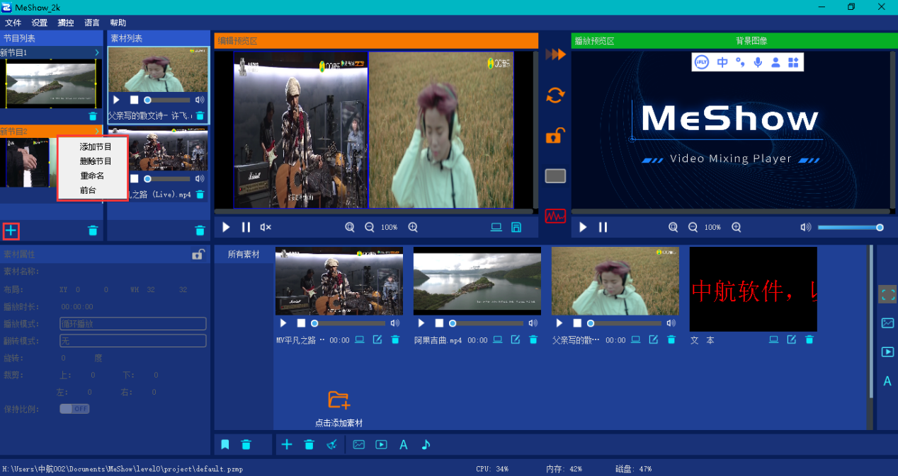
- 点击节目列表左下角的“+”添加节目，或在已有节目的缩略图上右键添加节目；
- 在弹出的场景列表中选择场景并确定，或新建场景后确定。

4.2.2屏幕管理
- 新建节目，新建场景时进入该界面；
- 默认有一个分区，可通过“+”或右键添加N个分区；
- 对分区名称、坐标宽高、分区层级、进行任意编辑；
- 场景重命名、保存场景、导出场景。
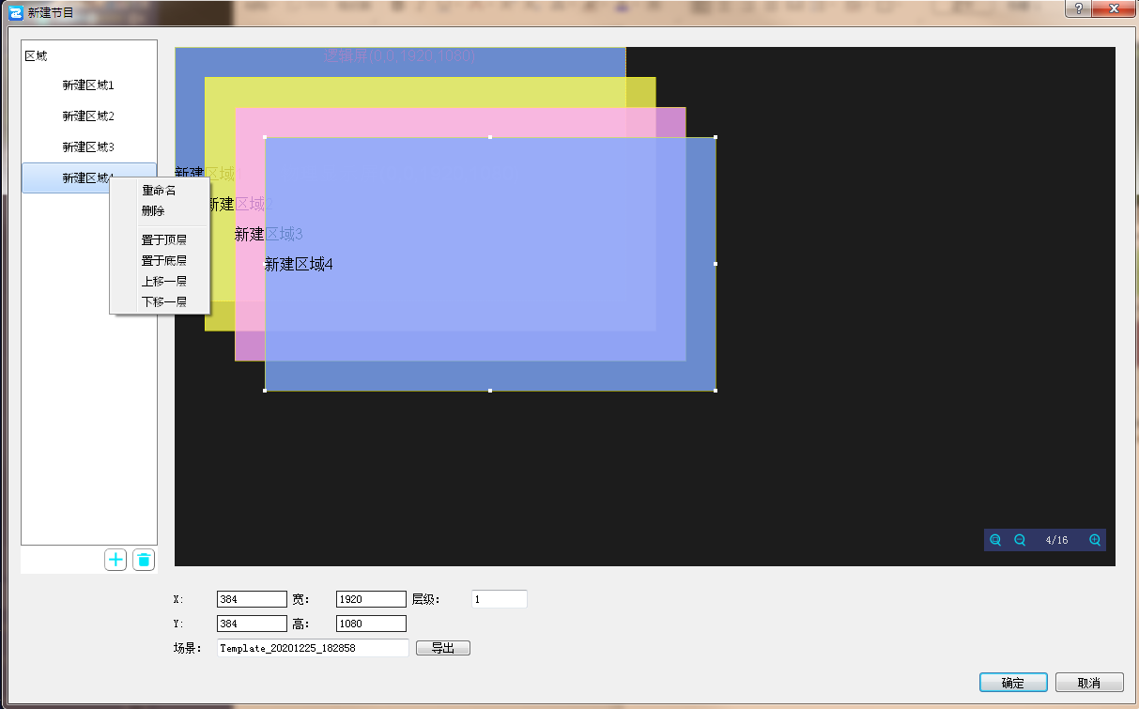

4.3 播放列表
显示节目中对应的相关素材，在素材上单击右键，可以对素材进行层次关系、播放状态等基本控制。
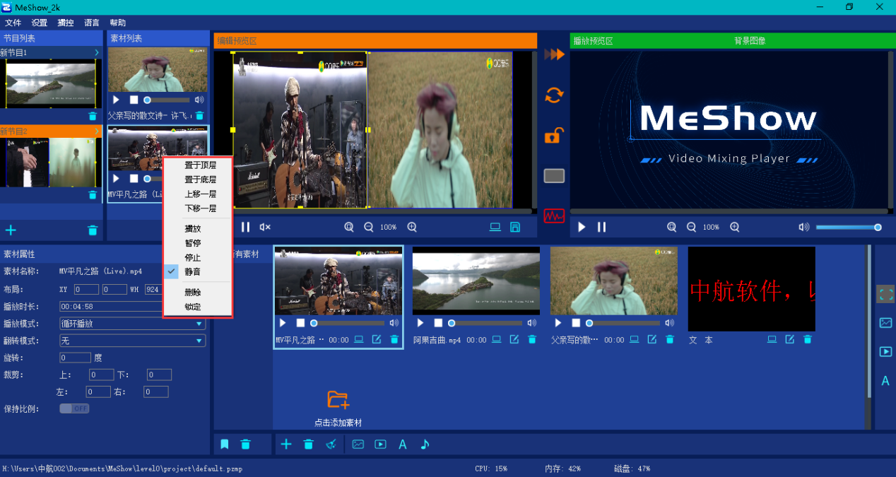

4.4 编辑预览区
显示节目中的素材具体播放形式、状态，在素材上单击右键，可对素材进行层次关系、播放状态等基本设置，可以拖动素材切换显示，也可对素材分区重新编辑。
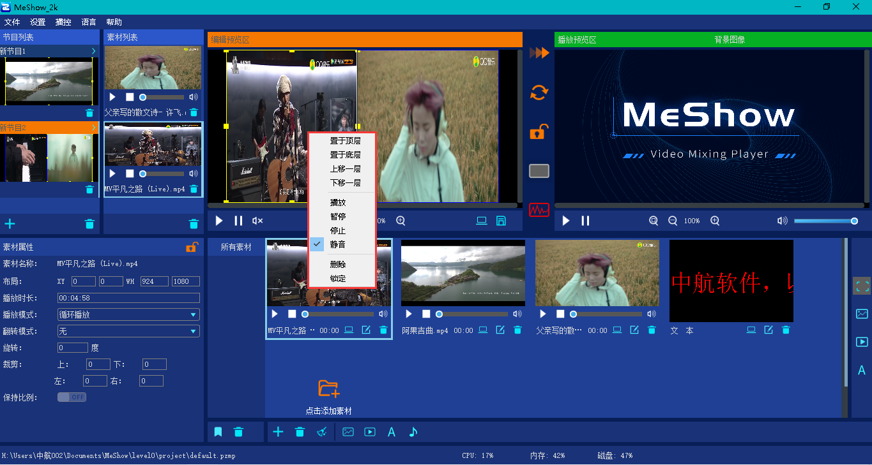
分区管理
- 点击节目编辑预栏窗口右下角的进入该界面；
- 可对分区任意编辑；
- 勾选“存为场景”后点击确定会将当前场景覆盖该节目所调用的场景，同时成功改变当前节目分区状态；
- 默认每次进入该界面不勾选“存为场景”。

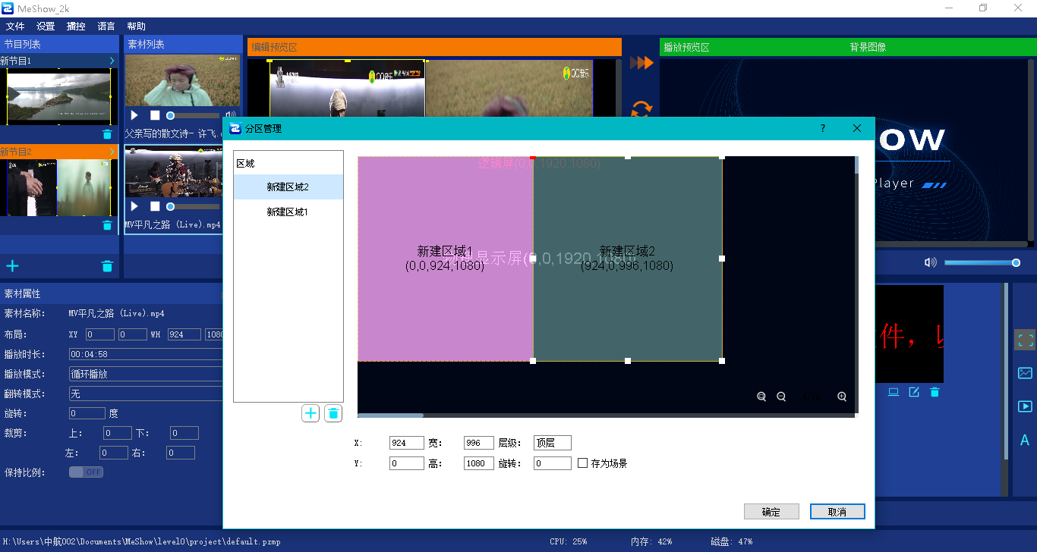

4.5 快捷控制区
可实现‘直接切换’、‘切换节目’、‘系统锁定’、‘输出黑屏’、‘显示画布’等一键快捷操作。
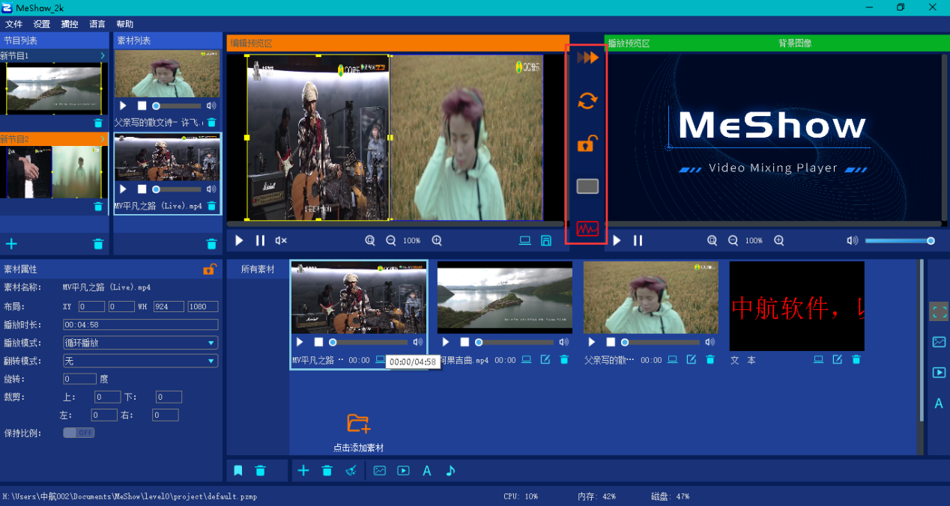

4.6 播放预监区
对大屏内容回显，时时监控大屏显示内容，并可控制素材的播放、暂停和音量等，也可以直接拖动素材进行切换显示。
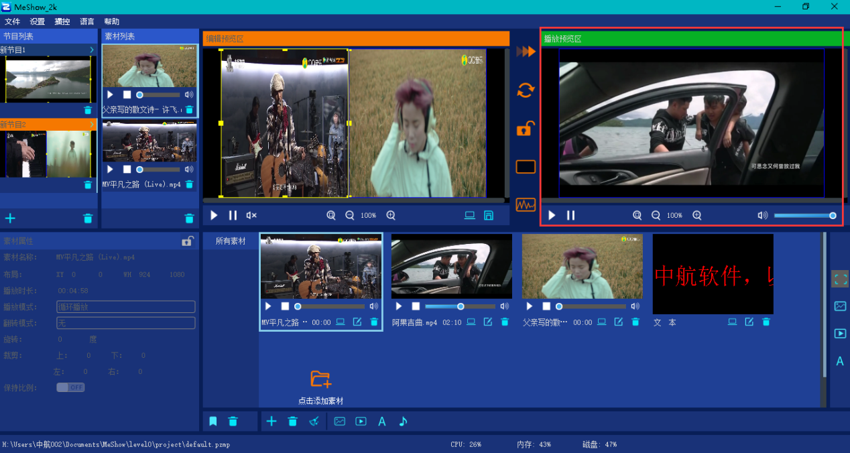

4.7 素材属性
可对素材进行参数编辑，如：布局、播放时长、播放模式、角度、裁剪等。
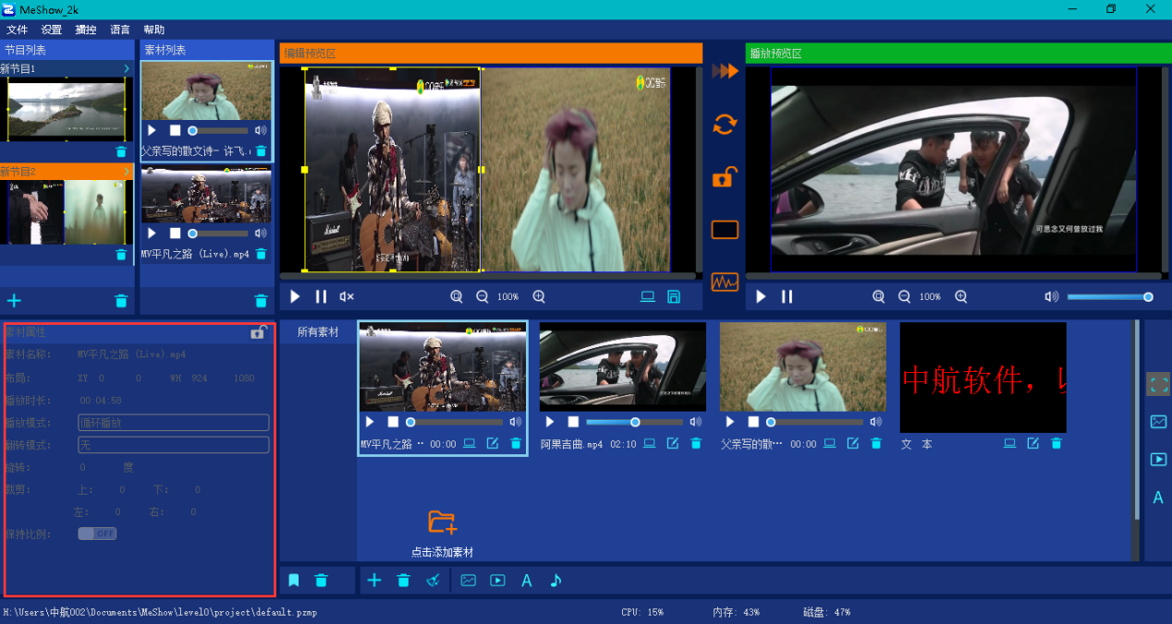

4.8 素材列表
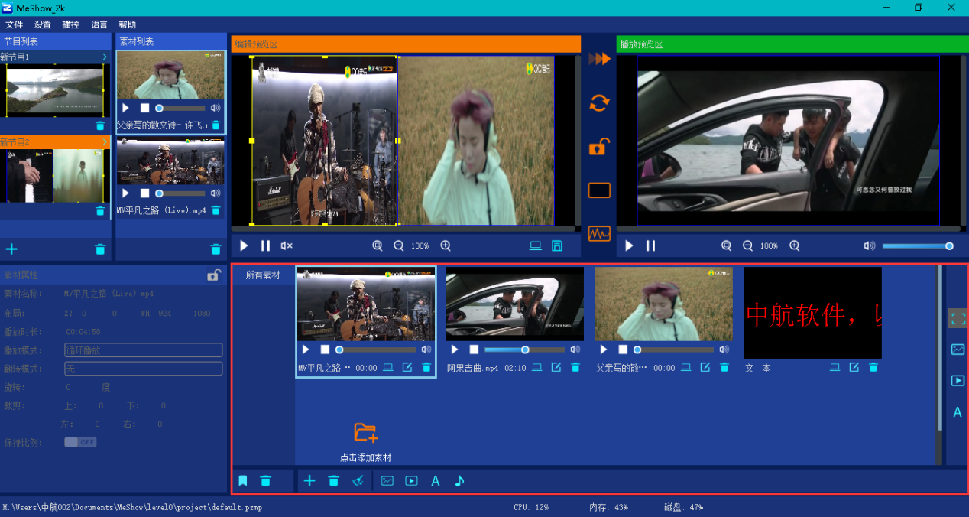

4.8.1 添加素材
通过点击素材列表的‘+’后选择素材添加到软件，或通过点击后选择对应素材添加到软件。
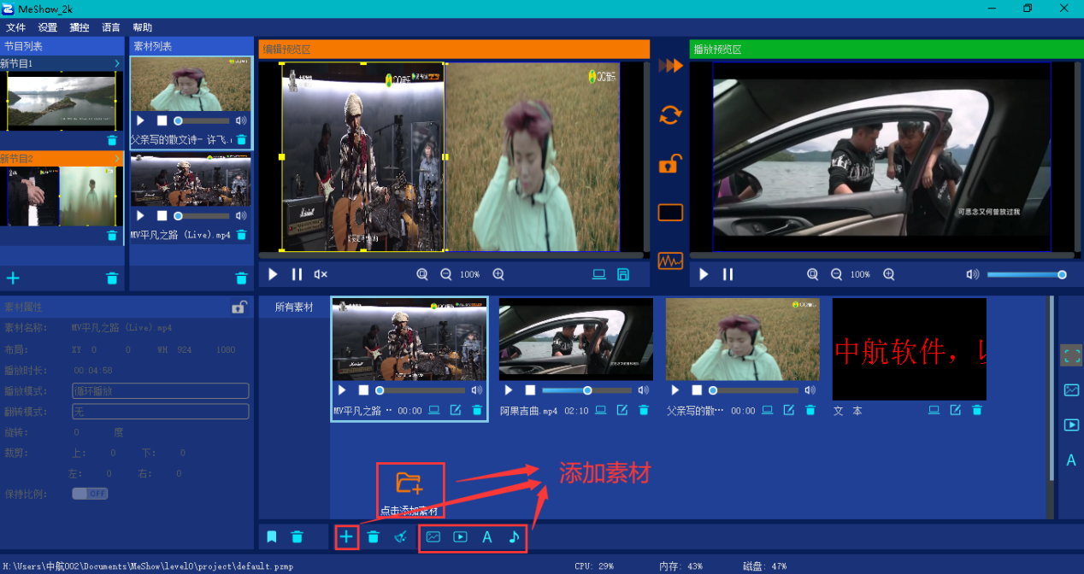

4.8.2 素材标签分类
在素材分区左下角，可以添加标签对素材进行标记分类，或删除标签分类。
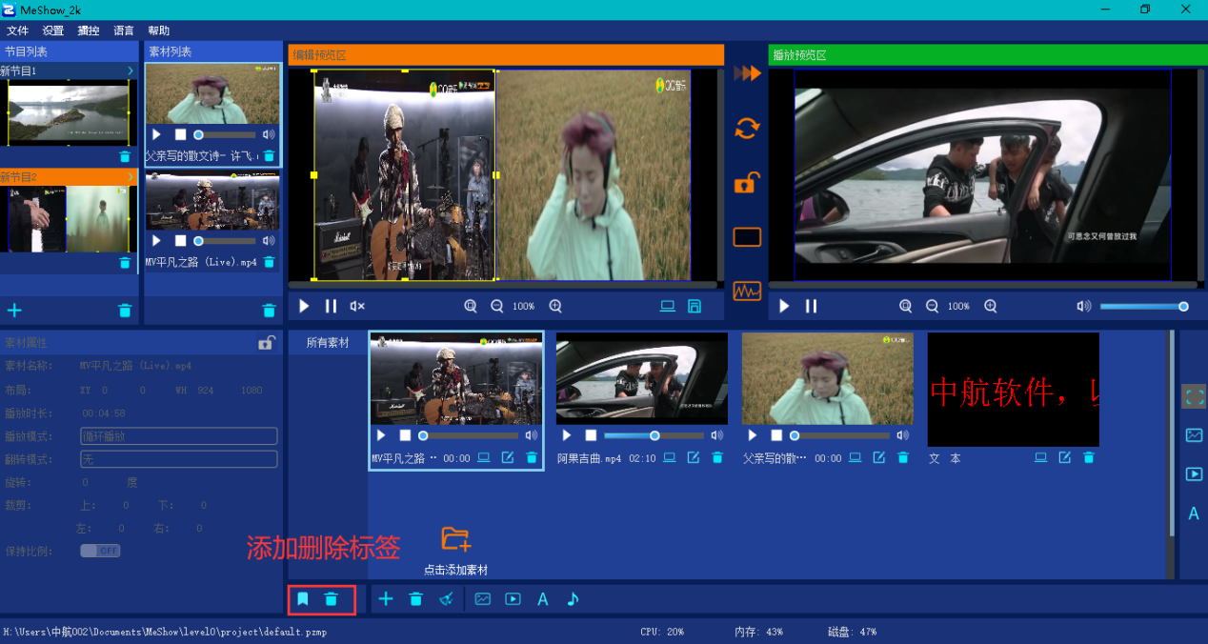

4.8.3 素材分类
全部素材、视频素材、图片素材、文本素材等。
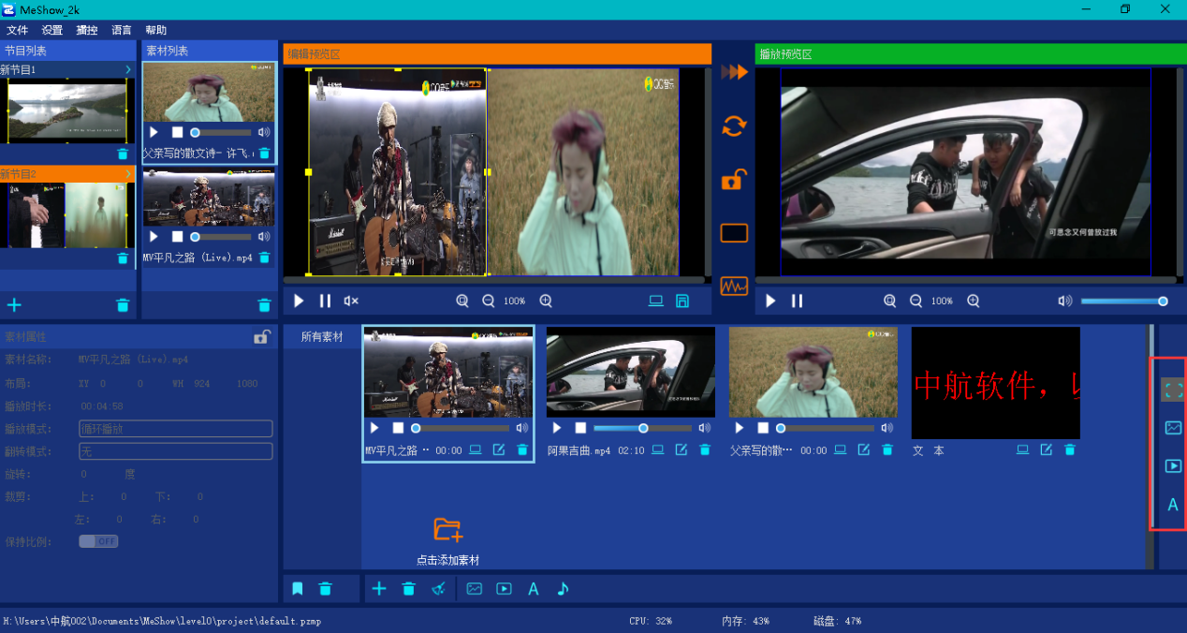

4.9 当前工程路径显示区
软件左下角显示当工程所在路径，便于管理、使用。
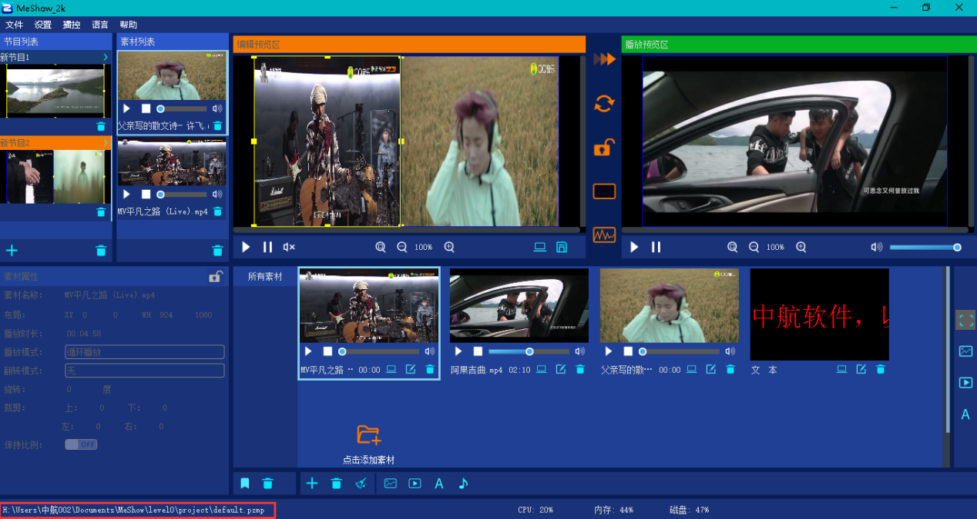

4.10 电脑使用率信息
显示电脑使用相关信息，直观简洁了解电脑性能使用情况。
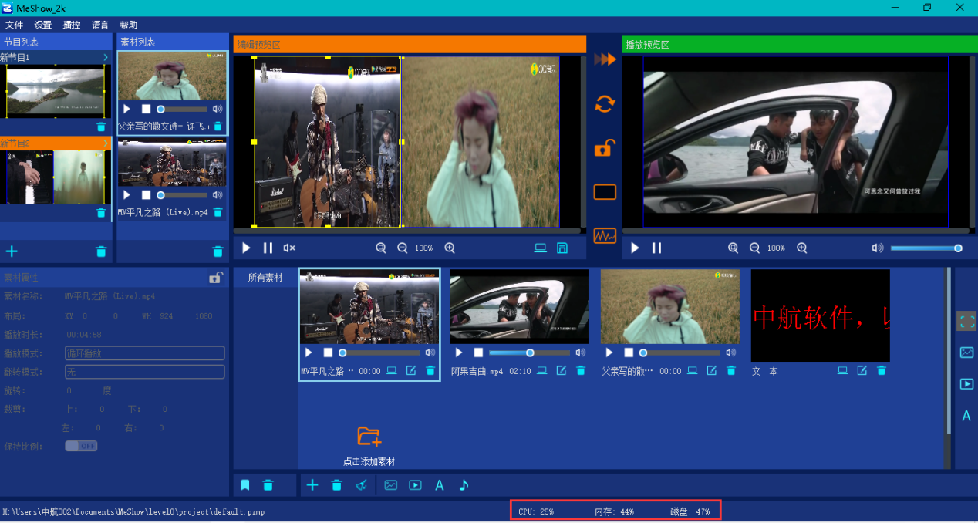

扩展功能：Meshow iPad控制操作说明

使用条件：需要使用加密狗才支持
目前只支持苹果的iPad

第一步：下载软件
1.1：打开电脑端Meshow软件，点击设置——远程控制
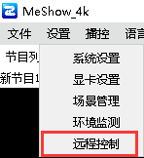

1.2：在远程控制连接界面，点击下载链接，使用iPad扫描二维码下载软件
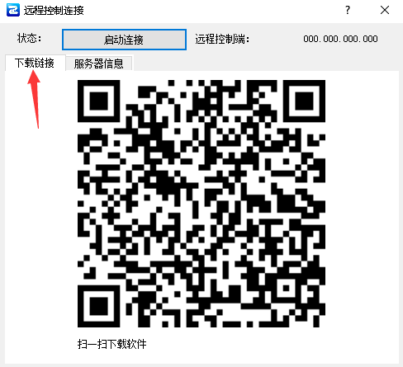

第二步：设备连接
2.1：iPad实现远程控制的要求是iPad所连接的网络必须和电脑在同一个网络下，所以在连接之前需要先连接上电脑所在网络的WiFi
2.2：打开远程控制连接界面，点击启动连接并用iPad扫一扫连接设备（这里要注意iPad读取的是电脑端软件的资源素材，所以电脑端软件需要提前添加好所需要的素材）

电脑界面
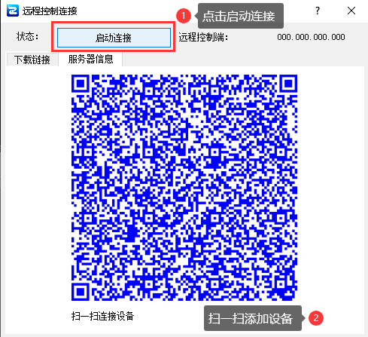

iPad界面
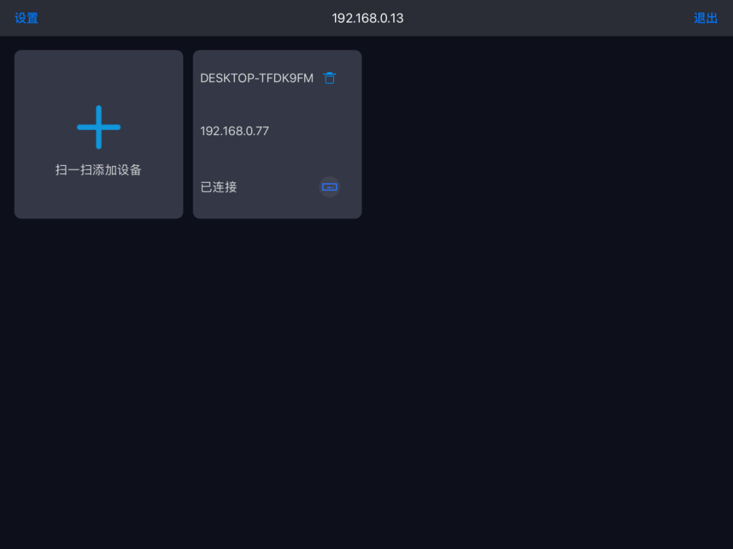

第三步：iPad控制
